Министерство образования и науки Российской Федерации

Федеральное государственное бюджетное образовательное учреждение
высшего образования
«ГОСУДАРСТВЕННЫЙ УНИВЕРСИТЕТ УПРАВЛЕНИЯ»



Институт | Информационных систем
Кафедра | Информационных систем

Отчет
по дисциплине | Программная инженерия
 | Отчет по проделанной командной работе (ЛР1)
(тема реферата, эссе, доклада, отчет)
Направление подготовки | 09.03.03 |  | Прикладная информатика
Направление подготовки | (код) |  | (наименование)
Образовательная программа | Информационные технологии и системная аналитика
Образовательная программа | (название образовательной программы)
Обучающийся | Темешова Анна Алексеевна  Зеленина Александра Сергеевна  Дрямина Таисия Федеровна  Потихонин Федор Дмитриевич  Лопотухин Иван Алексеевич
Обучающийся | (Фамилия, Имя, Отчество)
3-2 | форма обучения |  | очная
(курс, номер группы) |  |  | (очная/ очно-заочная/ заочная)
Преподаватель | Гузеев А.В.
Преподаватель | (ученая степень, звание, Фамилия и Инициалы)

Москва – 2026

Лабораторная работа 1
Основные операции Git

Цель работы
Получить практические навыки организации окружения для работы с Git, освоить создание репозитория, подготовку и фиксацию изменений, просмотр истории и переключение между фиксациями.

Среда выполнения
Параметр | Значение
Операционная система | macOS
Терминал | zsh
Версия Git | 2.53.0
Корень репозитория | /Users/annatemeshova/Desktop/PI
Учебный проект | Project1
Git был установлен до начала работы, поэтому повторная установка не выполнялась. Доступность программы подтверждена выводом номера версии.

Ход работы

1. Проверка Git и структуры каталогов
В терминале были выведены текущий каталог, версия Git и иерархия папок. Единственный каталог .git находится в корне PI, поэтому все будущие лабораторные могут храниться в одном репозитории.
Команда: pwd; git --version; git status --short --branch
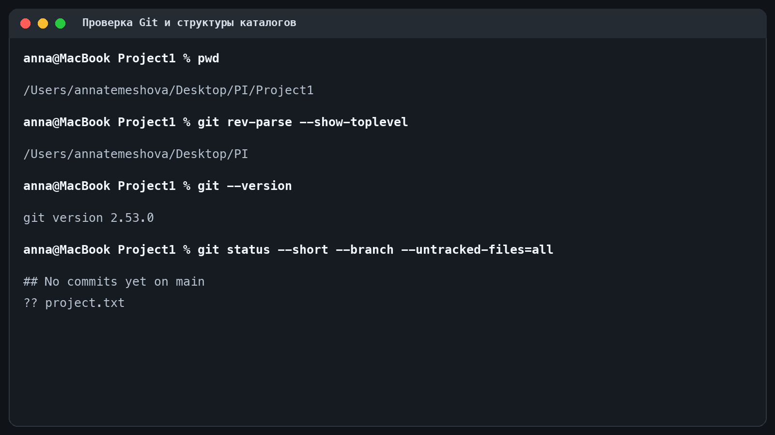
Рисунок 1 - Проверка Git и структуры каталогов
Результат: Git версии 2.53.0 доступен; каталог Project1 создан внутри общего репозитория.

2. Создание файла и первой фиксации
В Project1 создан project.txt с кратким описанием. Файл был добавлен в индекс и зафиксирован с комментарием.
Команда: git add project.txt
Команда: git commit -m 'Создан проект Project1'
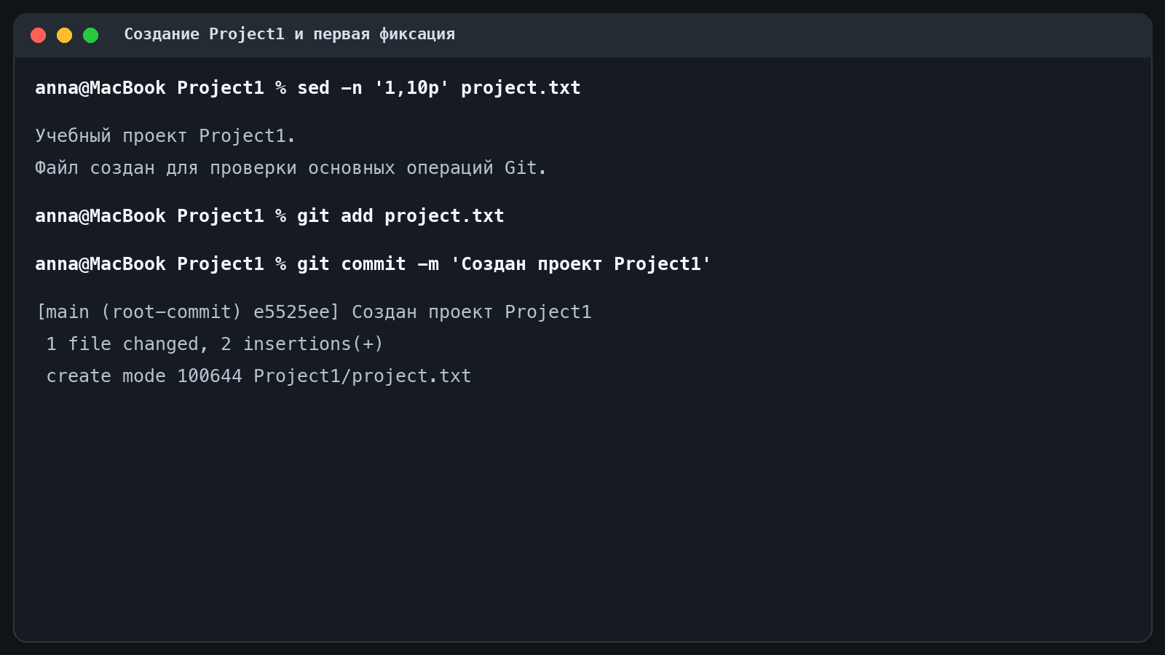
Рисунок 2 - Содержимое файла и первый коммит
Результат: Создан корневой коммит e5525ee, включающий файл project.txt.

3. Добавление изменение и переименование файла
После первой фиксации был добавлен notes.txt, затем изменён project.txt, а файл заметок переименован в git-notes.txt. Каждая операция зафиксирована отдельно.
Команда: git log --oneline --reverse --stat e5525ee..44967e1
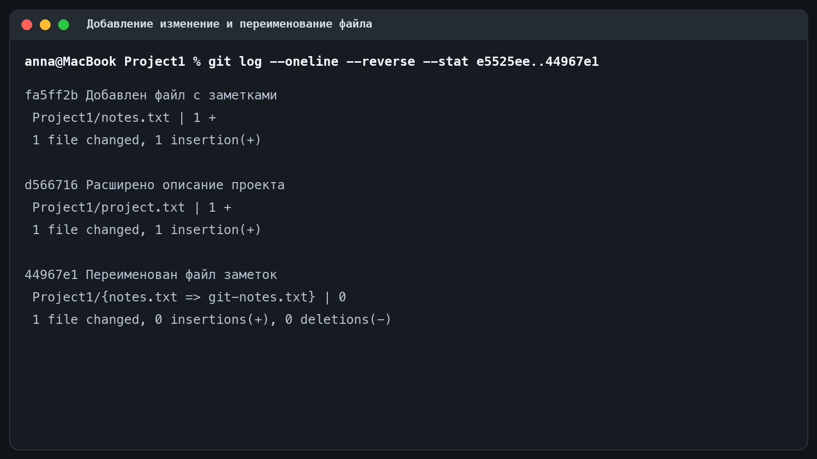
Рисунок 3 - Фиксации добавления изменения и переименования
Результат: История содержит фиксации fa5ff2b, d566716 и 44967e1; Git распознал переименование со 100% совпадением.

4. Подготовка только части изменений
Одновременно были изменены project.txt и git-notes.txt. В индекс добавлен только project.txt. Первая колонка git status --short относится к индексу, вторая - к рабочему каталогу.
Команда: git add project.txt
Команда: git diff --cached --stat; git diff --stat
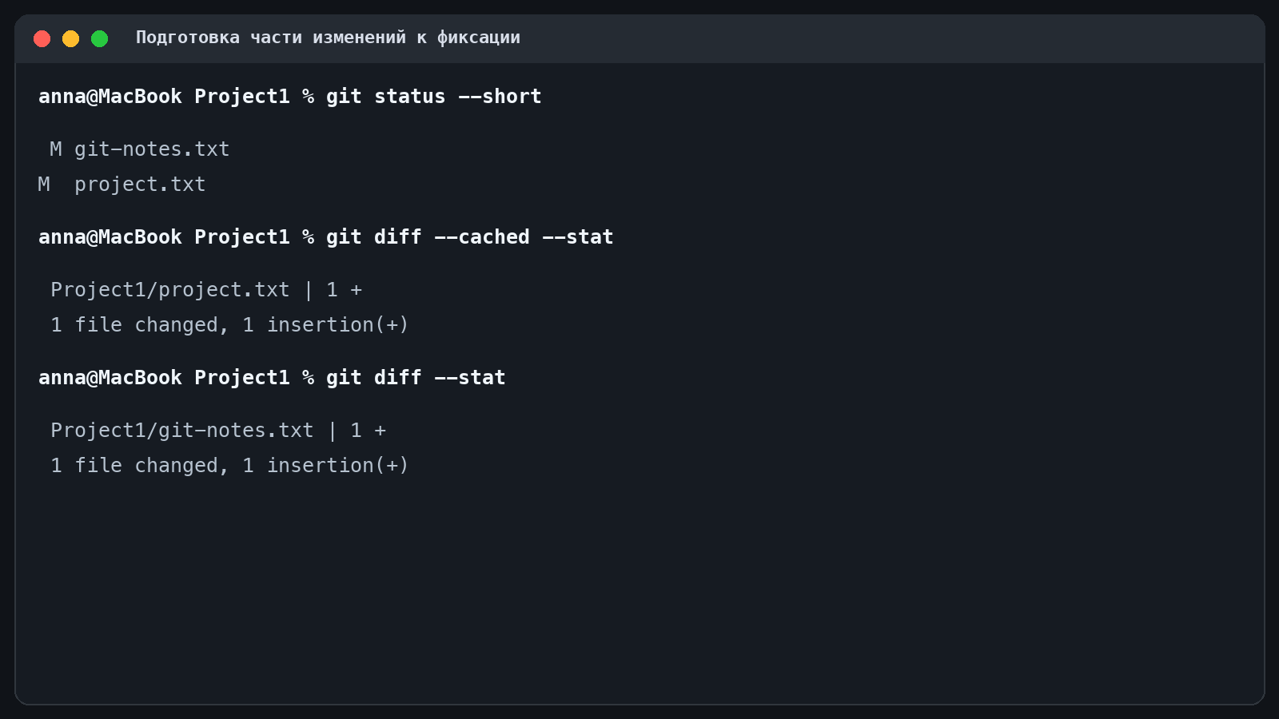
Рисунок 4 - Разделение подготовленных и неподготовленных изменений
Результат: project.txt подготовлен к коммиту, а изменение git-notes.txt осталось только в рабочем каталоге.

5. Частичная фиксация
После коммита с комментарием «Частично зафиксированы изменения» повторно проверено состояние. В коммит вошла только новая строка project.txt, а второе изменение сохранилось.
Команда: git commit -m 'Частично зафиксированы изменения'
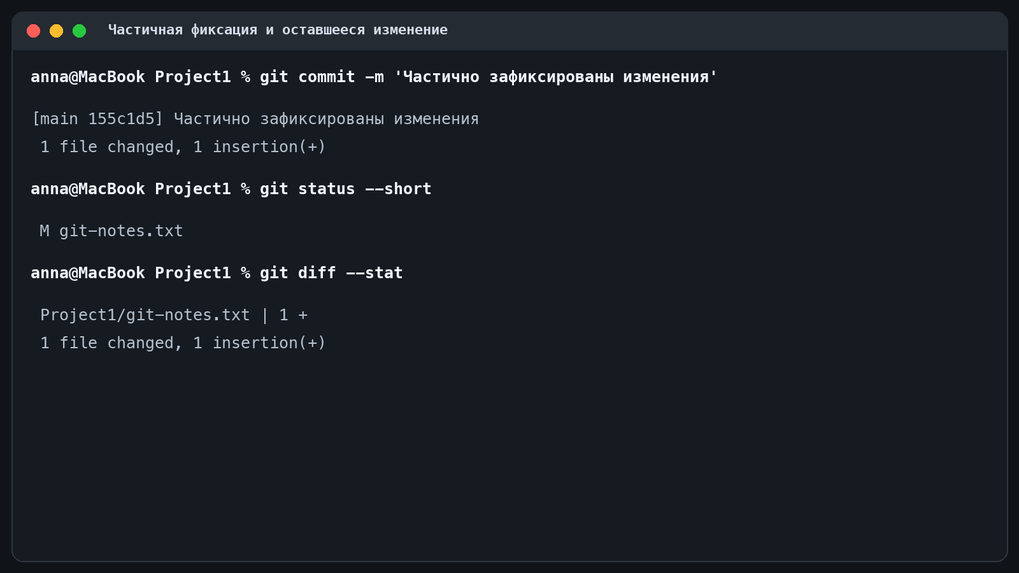
Рисунок 5 - Проверка состояния после частичного коммита
Результат: Коммит 155c1d5 создан, но git-notes.txt по-прежнему отмечен как изменённый. Это подтверждает частичную фиксацию.

6. Просмотр итоговой истории
Оставшееся изменение git-notes.txt зафиксировано отдельно. Команда git log вывела всю цепочку и статистику изменённых файлов.
Команда: git log --oneline --decorate --stat
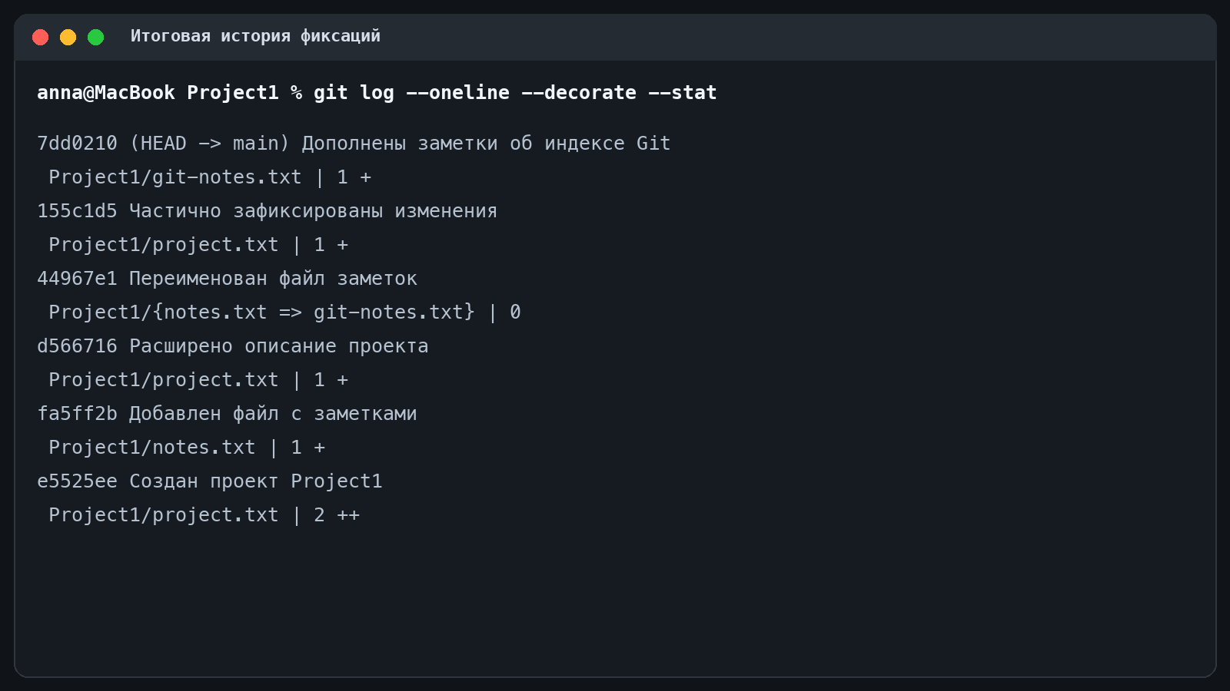
Рисунок 6 - Итоговая история репозитория
Результат: В истории шесть коммитов: первая фиксация и пять последующих. Последняя фиксация 7dd0210 находится на ветке main.

7. Переключение на раннюю фиксацию
Для проверки изменений рабочего каталога выполнено переключение на первый коммит в режиме detached HEAD. Список отслеживаемых файлов и содержимое project.txt соответствуют начальному состоянию.
Команда: git switch --detach e5525ee
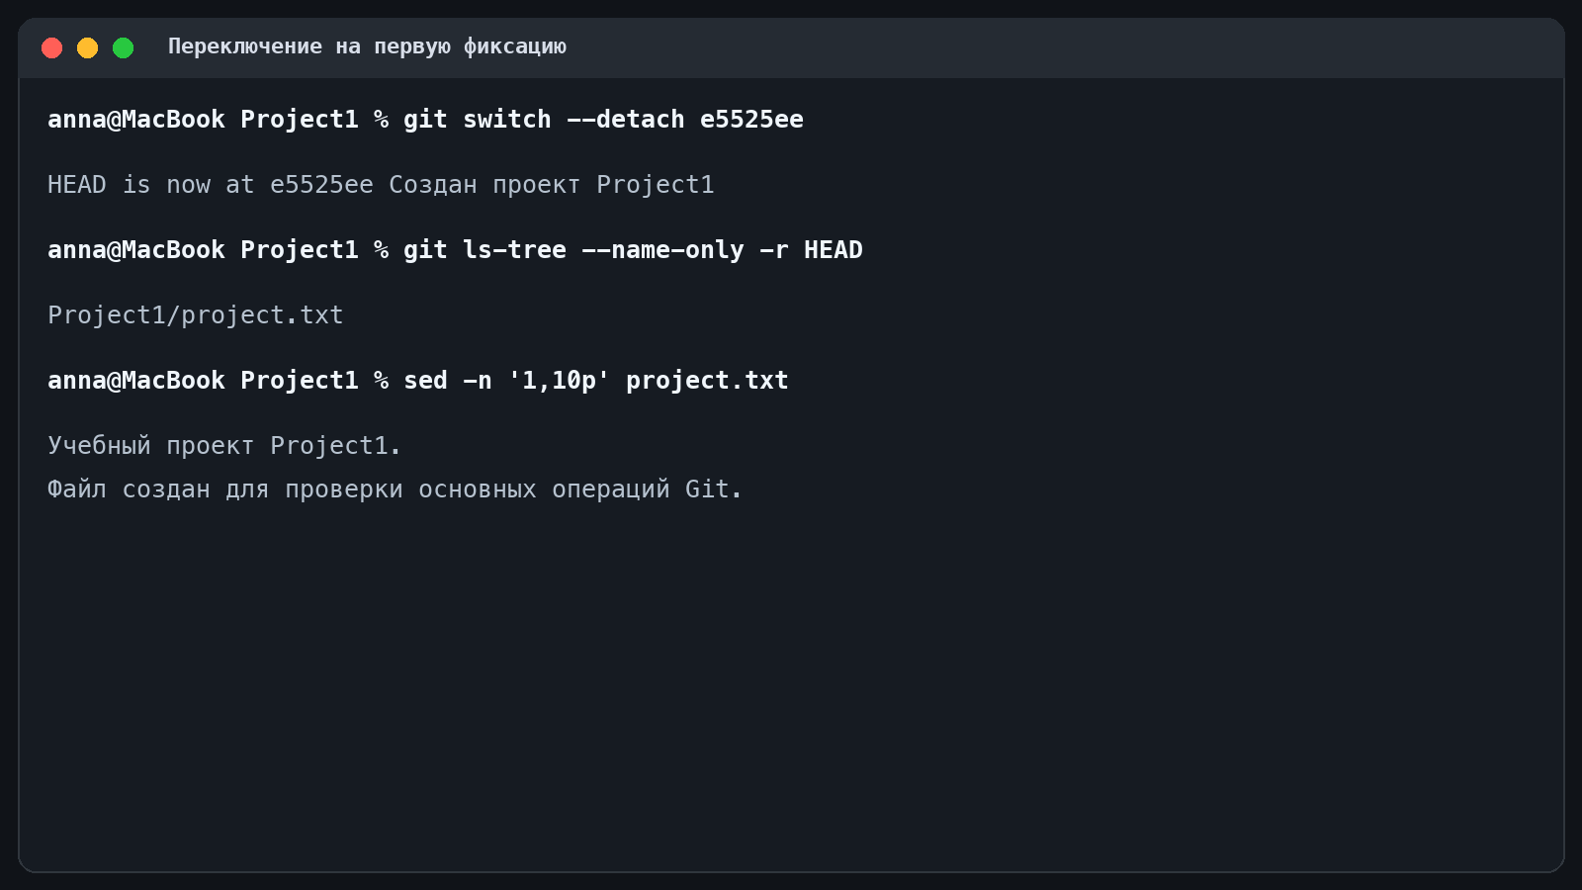
Рисунок 7 - Состояние файлов в первой фиксации
Результат: В фиксации e5525ee отсутствует git-notes.txt, а project.txt содержит только исходный текст. Рабочий каталог изменился в соответствии с выбранной точкой истории.

8. Возврат на основную ветку
После проверки старой версии выполнен возврат на main. Вершиной вновь стал последний коммит, а рабочее дерево перешло в чистое состояние.
Команда: git switch main; git status --short --branch
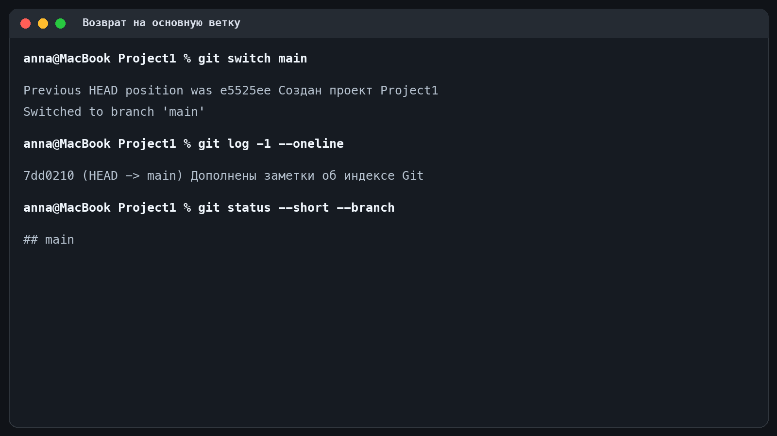
Рисунок 8 - Возврат на ветку main
Результат: HEAD указывает на 7dd0210 в ветке main; незафиксированные изменения отсутствуют.

Полученные результаты
• Подтверждена работоспособность Git 2.53.0.
• Создана иерархия с общим репозиторием PI и учебным каталогом Project1.
• Создано шесть коммитов, что превышает минимум из первой и четырёх последующих фиксаций.
• В истории отражены добавление, изменение и переименование файлов.
• До и после частичного коммита показано различие между индексом и рабочим каталогом.
• Переключение между коммитами и возврат на main выполнены без потери истории.

Вывод
В ходе лабораторной работы были освоены базовые операции Git: подготовка файлов в индексе, создание коммитов, просмотр истории и переключение между состояниями проекта. Практически подтверждено, что Git позволяет фиксировать не все изменения сразу, а только выбранную часть. История из шести коммитов сохраняет каждый этап и даёт возможность восстановить состояние файлов любой выбранной фиксации.

